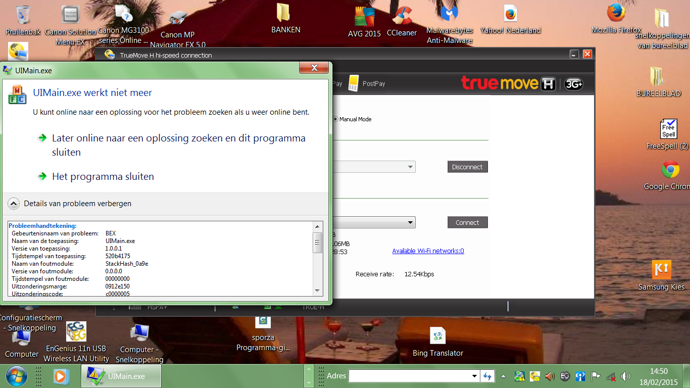
Probleemhandtekening:
Gebeurtenisnaam van probleem: BEX
Naam van de toepassing: UIMain.exe
Versie van toepassing: 1.0.0.1
Tijdstempel van toepassing: 520b4175
Naam van foutmodule: StackHash_0a9e
Versie van foutmodule: 0.0.0.0
Tijdstempel van foutmodule: 00000000
Uitzonderingsmarge: 0912e150
Uitzonderingscode: c0000005
Uitzonderingsgegevens: 00000008
Versie van besturingssysteem: 6.1.7601.2.1.0.768.3
Landinstelling-id: 2067
Aanvullende informatie 1: 0a9e
Aanvullende informatie 2: 0a9e372d3b4ad19135b953a78882e789
Aanvullende informatie 3: 0a9e
Aanvullende informatie 4: 0a9e372d3b4ad19135b953a78882e789

Lees de onlineprivacyverklaring:
http://go.microsoft.com/fwlink/?linkid=104288&clcid=0x0413

Als de onlineprivacyverklaring niet beschikbaar is, lees dan onze offlineprivacyverklaring:
C:\Windows\system32\nl-NL\erofflps.txt

